**4.- Postura Fiscal.**

La capacidad el Estado para proveer de bienes y servicios públicos de calidad, depende de la eficiencia recaudatoria del mismo, en ese sentido es importante enfatizar que las finanzas públicas sanas son el principio fundamental para un buen gobierno, ya que otorgan seguridad en la puesta en marcha de los planes y programas encaminados a satisfacer las necesidades prioritarias del Estado.

La postura fiscal del Estado durante el ejercicio fiscal 2022 estuvo enfocada en mantener el equilibrio en las finanzas públicas mediante la obtención de los ingresos estatales y federales y la aplicación adecuada de los mismos.

En cuanto a la obtención de ingresos fiscales, se destacan las dos fuentes de las que se vale el Estado para su obtención, por una parte, los ingresos propios que son aquellos que se obtienen por el quehacer fiscal del Estado a través de sus facultades tributarias y que están establecidos en las leyes estatales correspondientes, y por otra, los ingresos que se derivan de la colaboración fiscal y administrativa con la Federación.

La recaudación en materia de ingresos propios en la entidad se ha fortalecido gracias a la implementación de políticas internas y estructurales para optimizar la recaudación en impuestos estatales, mediante el aumento en la eficiencia de las áreas y procesos responsables de la recaudación de contribuciones. En cuanto a la obtención de ingresos federales, el Estado ha continuado con la implementación de acciones de colaboración fiscal para la obtención de los incentivos correspondientes, así como el cumplimiento de la normatividad aplicable para recibir los recursos por participaciones, aportaciones, convenios y otros recursos federales, que corresponden al Estado de acuerdo con lo establecido en las leyes y convenios en materia federal correspondientes.

Por otra parte, los ejecutores del gasto centraron sus esfuerzos en dar continuidad a la aplicación de los recursos para los programas sociales, la prestación de servicios estatales de calidad, la ejecución de los proyectos de infraestructura y de los programas de gobierno en los temas de cobertura en salud, bienestar social, educación, seguridad pública y desarrollo económico, atendiendo las necesidades generadas en un entorno de reactivación económica, lo que implicó realizar esfuerzos para la contención del gasto e incrementar la eficiencia recaudatoria para la captación de ingresos.

**4.1.- Ingresos.**

a) La obtención de ingresos garantiza la sostenibilidad de las finanzas públicas estatales, por lo que son de puntual relevancia las acciones encaminadas a la recaudación estatal, así como el adecuado cumplimiento de las obligaciones derivadas de la coordinación hacendaria con la Federación para la obtención de los ingresos de carácter federal. La obtención de recursos en las finanzas públicas permite atender las necesidades de la sociedad y dar cumplimiento a las obligaciones propias del Estado.

b) Continuar con las acciones encaminadas a lograr un incremento en la recaudación de ingresos propios, tales como la eficientización de funciones de las áreas responsables y de los procesos correspondientes; la vigilancia del adecuado cumplimiento de las obligaciones fiscales por parte de los contribuyentes; las labores de fiscalización sobre las contribuciones estatales y federales coordinadas para generar presencia fiscal; así como la continuidad de los programas diseñados para generar confianza y cercanía con la sociedad que derive en el aumento del cumplimiento voluntario de sus obligaciones fiscales.

c)) Implementar y fortalecer una política tributaria prudente y equilibrada, por medio de la adecuada aplicación del marco jurídico que regula la recaudación de ingresos fiscales estatales y el cumplimiento de la normatividad en materia federal.

En cumplimiento al Artículo 5 de la Ley de Disciplina Financiera para las Entidades Federativas y los Municipios, se presentan los siguientes formatos relacionados con el apartado de postura fiscal.

**Formatos de la Ley de Disciplina Financiera para las Entidades Federativas y los Municipios.**

**Resultados de las Finanzas Públicas.**

**4.1.1.- Cuadro de Proyección de Ingresos 2022-2027.**

Este cuadro se presenta en la página 6 del Decreto que contiene la Ley de Ingresos para el Estado de Tamaulipas del ejercicio fiscal 2022, publicada en el Decreto No. 65-105 del Periódico Oficial del Estado de Tamaulipas de fecha 31 de diciembre de 2021.



**4.1.2.- Riesgos relevantes para las Finanzas Públicas estatales durante 2022.**

Los riesgos más relevantes para las Finanzas públicas se mencionan en el artículo 5, que se presenta en las páginas 7 y 8 del Decreto que contiene la Ley de Ingresos para el Estado de Tamaulipas del ejercicio fiscal 2022, publicada en el Decreto No. 65-105 del Periódico Oficial del Estado de Tamaulipas de fecha 31 de diciembre de 2021.

Tomando en cuenta el escenario macroeconómico planteado en los Criterios de Política Económica, se contemplaron como posibles riesgos para las finanzas públicas del Estado los siguientes:

* Disminución de la recaudación federal participable.
* El rebrote del Covid-19 y de sus nuevas variantes.
* Se presente una caída en el Producto Interno Bruto nacional en términos reales, y lo anterior origine una caída en las participaciones federales con respecto a lo aprobado en el Presupuesto de Egresos de la Federación.
* Que resultado de algún desastre natural, los ingresos proyectados no sean suficientes para cubrir el costo de la reconstrucción provocada por el desastre.

**4.1.3.- Cuadro de Resultados de Ingresos 2016 – 2021.**

Este cuadro se presenta en la página 5 del Decreto que contiene la Ley de Ingresos para el Estado de Tamaulipas del ejercicio fiscal 2022, publicada en el Decreto No. 65-105 del Periódico Oficial del Estado de Tamaulipas de fecha 31 de diciembre de 2021.



**4.2 .- Egresos**

A continuación, se enuncian las líneas de acción establecidas en el Plan Estatal de Desarrollo 2016-2022 relacionadas con el objetivo de lograr finanzas públicas sanas, con la finalidad de lograr un equilibrio y disciplina presupuestaria en el corto y mediano plazo.

a) Fortalecer la estructura programática y el proceso de autorización de los programas presupuestarios, el desarrollo de sus Indicadores de desempeño y la capacitación a nivel estatal y municipal para consolidar la estrategia en la aplicación del Presupuesto basado en Resultados (PbR) como herramienta de trabajo en el Gobierno Estatal y en los Municipios.

b) Implementar en forma permanente medidas de austeridad, racionalidad y disciplina en el ejercicio del gasto público.

c) Reestructurar la deuda pública del estado mediante una mejora de la calificación y por ende una reducción de la tasa de interés. En caso de que sea posible, revisar los plazos para la amortización de la misma. Esto se logrará mediante la identificación de las variables financieras claves que inciden en la asignación de calificaciones crediticias, estableciendo un programa de acción y reacción que permita mantenerlas o mejorarlas.

d) Impulsar la capacitación estatal y municipal en materia de planeación estratégica, con la finalidad de mejorar y fortalecer el Presupuesto Basado en Resultados en el Estado.

e) Fortalecer la estructura programática, el proceso de dictaminación de nuevos programas presupuestarios e impulsar el desarrollo de indicadores con el propósito de consolidar la estrategia de Presupuesto Basado en Resultados en el estado.

f) Verificar que los proyectos de inversión estén alineados con las prioridades del Plan Estatal de Desarrollo 2016-2022 y cuenten con información para evaluar la rentabilidad social de los mismos.

g) Facilitar el acceso de la ciudadanía a la información presupuestaria del estado.

H) Mantener un equilibrio financiero que impulse y consolide el desarrollo social y económico estatal.

i) Aplicar a las políticas de reclutamiento y selección de personal los principios de derechos humanos e igualdad y no discriminación.

j) Incorporar acciones y mecanismos que permitan la adecuación del presupuesto al enfoque del PbR y del Sistema de Evaluación del Desempeño (SED).

k) Con base en indicadores de desempeño, monitorear, evaluar y dar seguimiento al desempeño de los programas presupuestarios.

También en cumplimiento al Artículo 5 de la Ley de Disciplina Financiera para las Entidades Federativas y los Municipios, se presentan los siguientes formatos relacionados con el apartado de postura fiscal, en materia de Egresos.

**4.2.1.- Cuadro de Resultados de Egresos 2016 – 2021**

Este Cuadro se presenta en la página 36, correspondiente al Anexo V del Presupuesto de Egresos para el Estado de Tamaulipas del ejercicio fiscal 2022, publicado en el Tomo CXLVII del Periódico Oficial del Estado de fecha 25 de Enero de 2022.

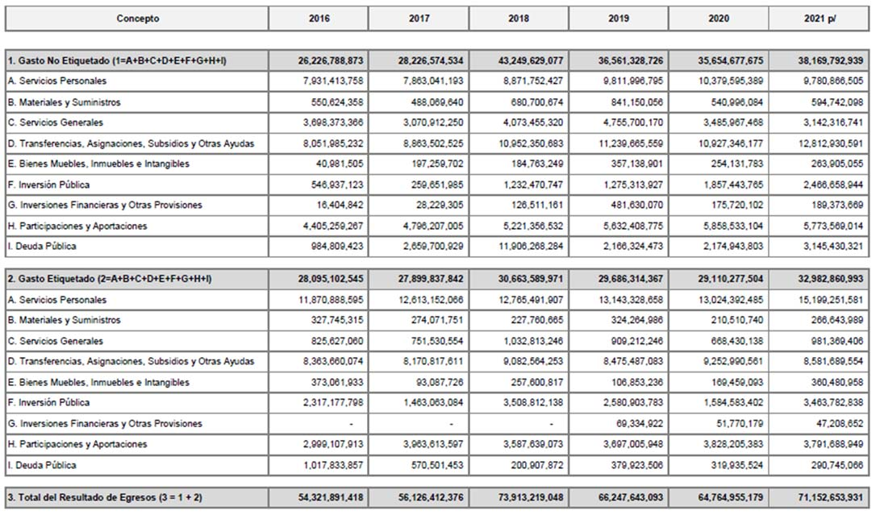

**4.2.2.- Cuadro de Proyecciones de Egresos 2022 – 2027**

La información de este Cuadro se presenta en la página 34, correspondiente al Anexo III, también del Presupuesto de Egresos para el Estado de Tamaulipas del ejercicio fiscal 2022, publicado en el Tomo CXLVII del Periódico Oficial del Estado de fecha 25 de Enero de 2022.

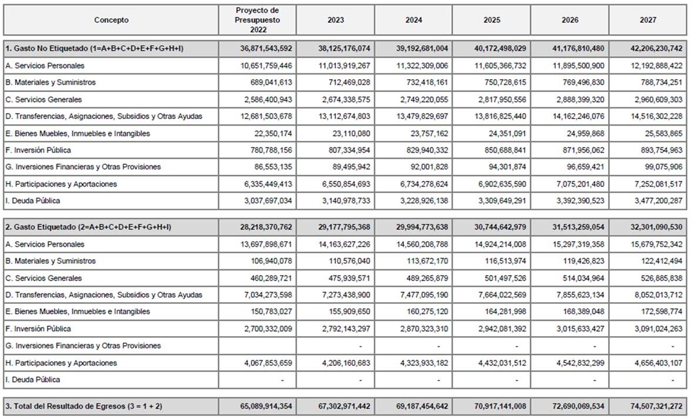

La información relativa a los indicadores de la Postura Fiscal se presenta en el formato correspondiente, dentro del apartado de Información Presupuestaria del TOMO III del Poder Ejecutivo del Estado, ahí se desglosan los datos de la Ley de Ingresos y el presupuesto de Egresos, el Balance presupuestario, el Balance Primario y el Grado de Endeudamiento por el Ejercicio 2022.

|  |  |  |  |  |
| --- | --- | --- | --- | --- |
|  | | | | |
| **Indicadores de Postura Fiscal** | | | | |
| **Del 1 de Enero al 31 de Diciembre de 2022** | | | | |
| **(Cifras en Pesos)** | | | | |
|  |  |  |  |  |
| **Concepto** | | **Estimado** | **Devengado** | **Pagado 3** |
|  |  |  |  |  |
| **I. Ingresos Presupuestarios (I=1+2)** | | 65,089,914,354 | 70,012,801,426 | 70,012,801,426 |
|  | **1. Ingresos del Gobierno de la Entidad Federativa 1** | 65,089,914,354 | 70,012,801,426 | 70,012,801,426 |
|  | **2. Ingresos del Sector Paraestatal 1** |  |  |  |
|  |  |  |  |  |
| **II. Egresos Presupuestarios (II=3+4)** | | 64,208,976,432 | 69,641,167,692 | 68,791,691,804 |
|  | **3. Egresos del Gobierno de la Entidad Federativa 2** | 64,208,976,432 | 69,641,167,692 | 68,791,691,804 |
|  | **4. Egresos del Sector Paraestatal 2** |  |  |  |
|  |  |  |  |  |
| **III. Balance Presupuestario (Superávit o Déficit) (III = I - II)** | | **880,937,922** | **371,633,734** | **1,221,109,622** |
|  |  |  |  |  |
| **Concepto** | | **Estimado** | **Devengado** | **Pagado 3** |
|  |  |  |  |  |
| **III. Balance presupuestario (Superávit o Déficit)** | | 880,937,922 | 371,633,734 | 1,221,109,622 |
|  |  |  |  |  |
| **IV. Intereses, Comisiones y Gastos de la Deuda** | | 1,156,708,339 | 1,215,937,121 | 1,215,937,121 |
|  |  |  |  |  |
| **V. Balance Primario (Superávit o Déficit) (V= III + IV)** | | **2,037,646,261** | **1,587,570,855** | **2,437,046,743** |
|  |  |  |  |  |
| **Concepto** | | **Estimado** | **Devengado** | **Pagado 3** |
|  |  |  |  |  |
| **A. Financiamiento** | | 0 | 1,863,000,000 | 1,863,000,000 |
|  |  |  |  |  |
| **B. Amortización de la deuda** | | 880,937,922 | 2,078,830,036 | 2,078,830,036 |
|  |  |  |  |  |
| **C. Endeudamiento ó desendeudamiento (C = A - B)** | | **-880,937,922** | **-215,830,036** | **-215,830,036** |